"Я выбираю жизнь!"
29.10.2014
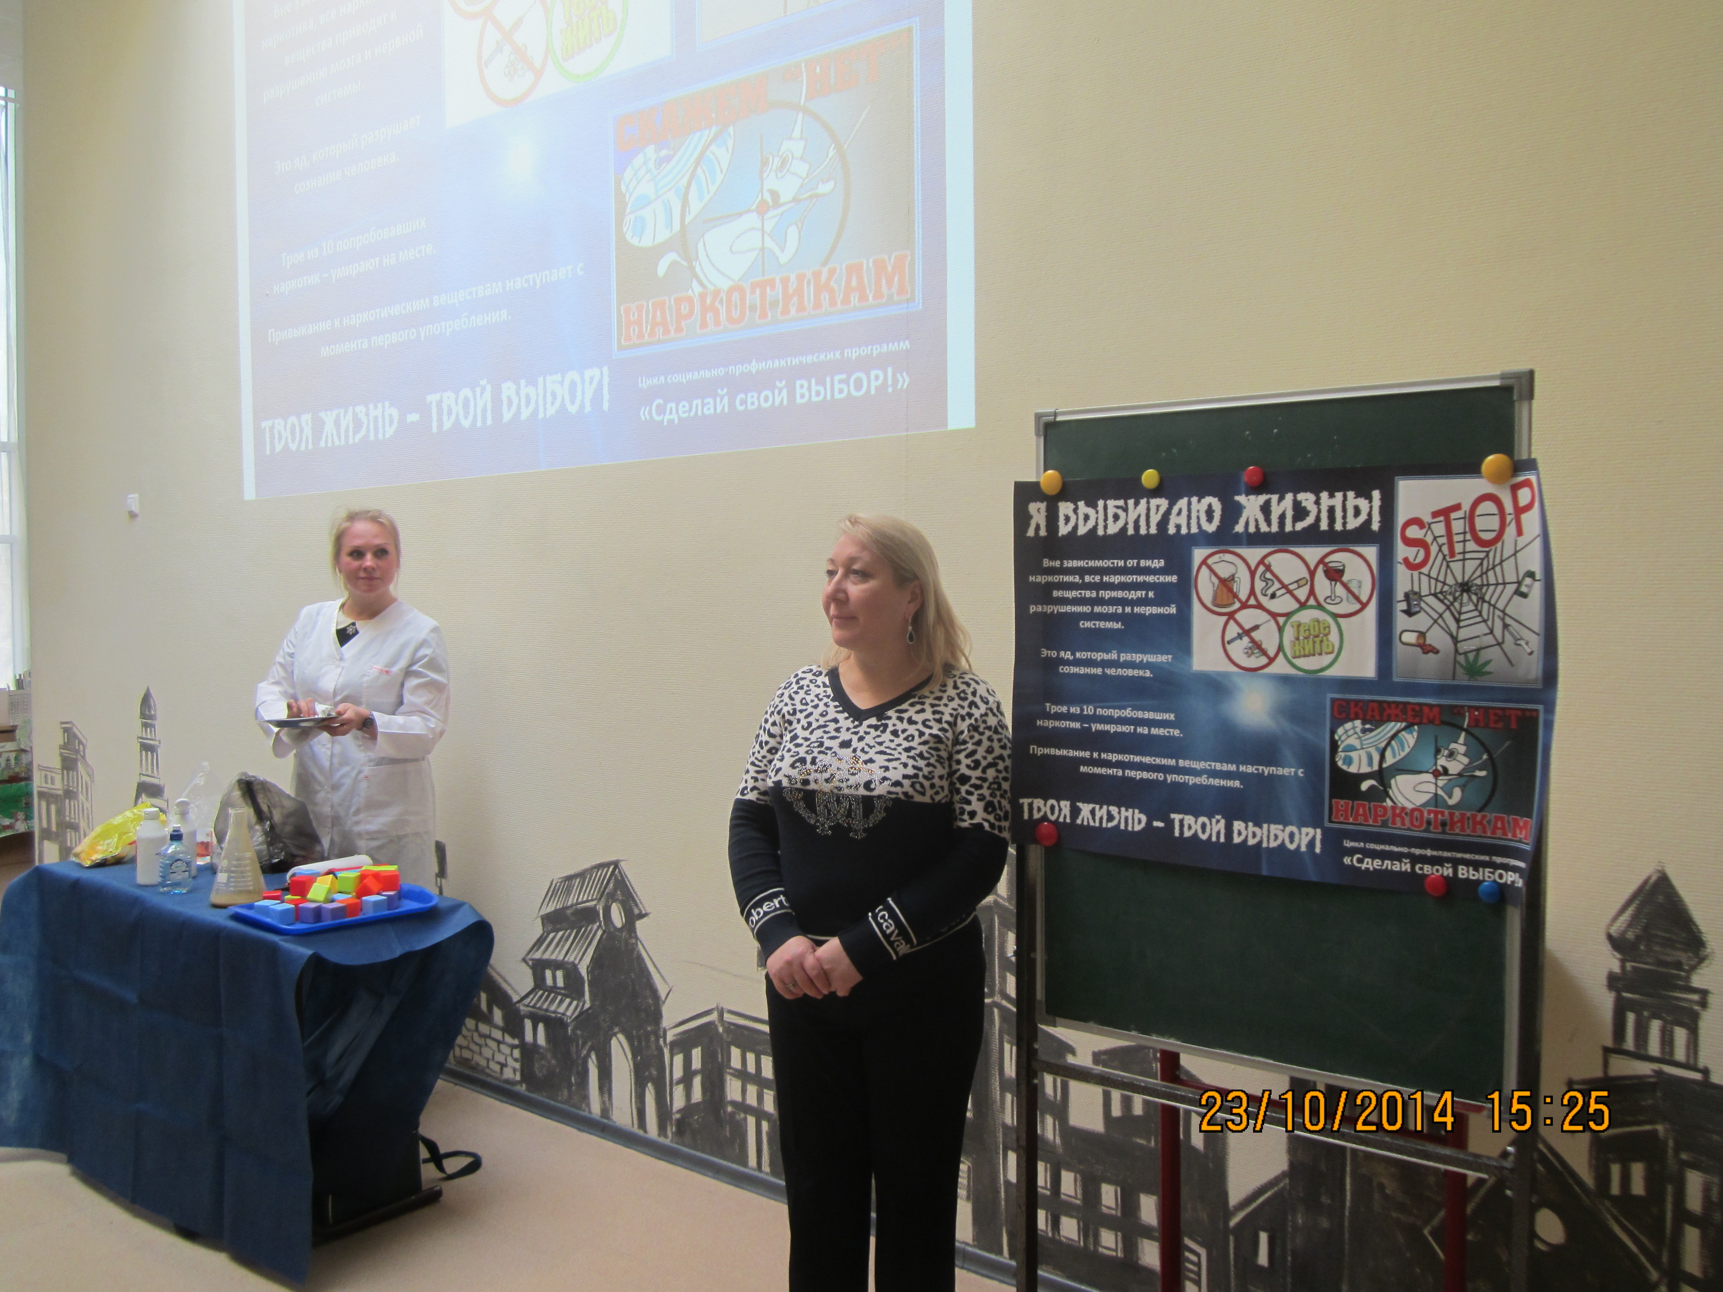
22 и 23 октября в ГБОУ СОШ №№ 630 и 566 прошли профилактические мероприятия по борьбе с наркоманией, токсикоманией и табакокурением «Я выбираю жизнь!».
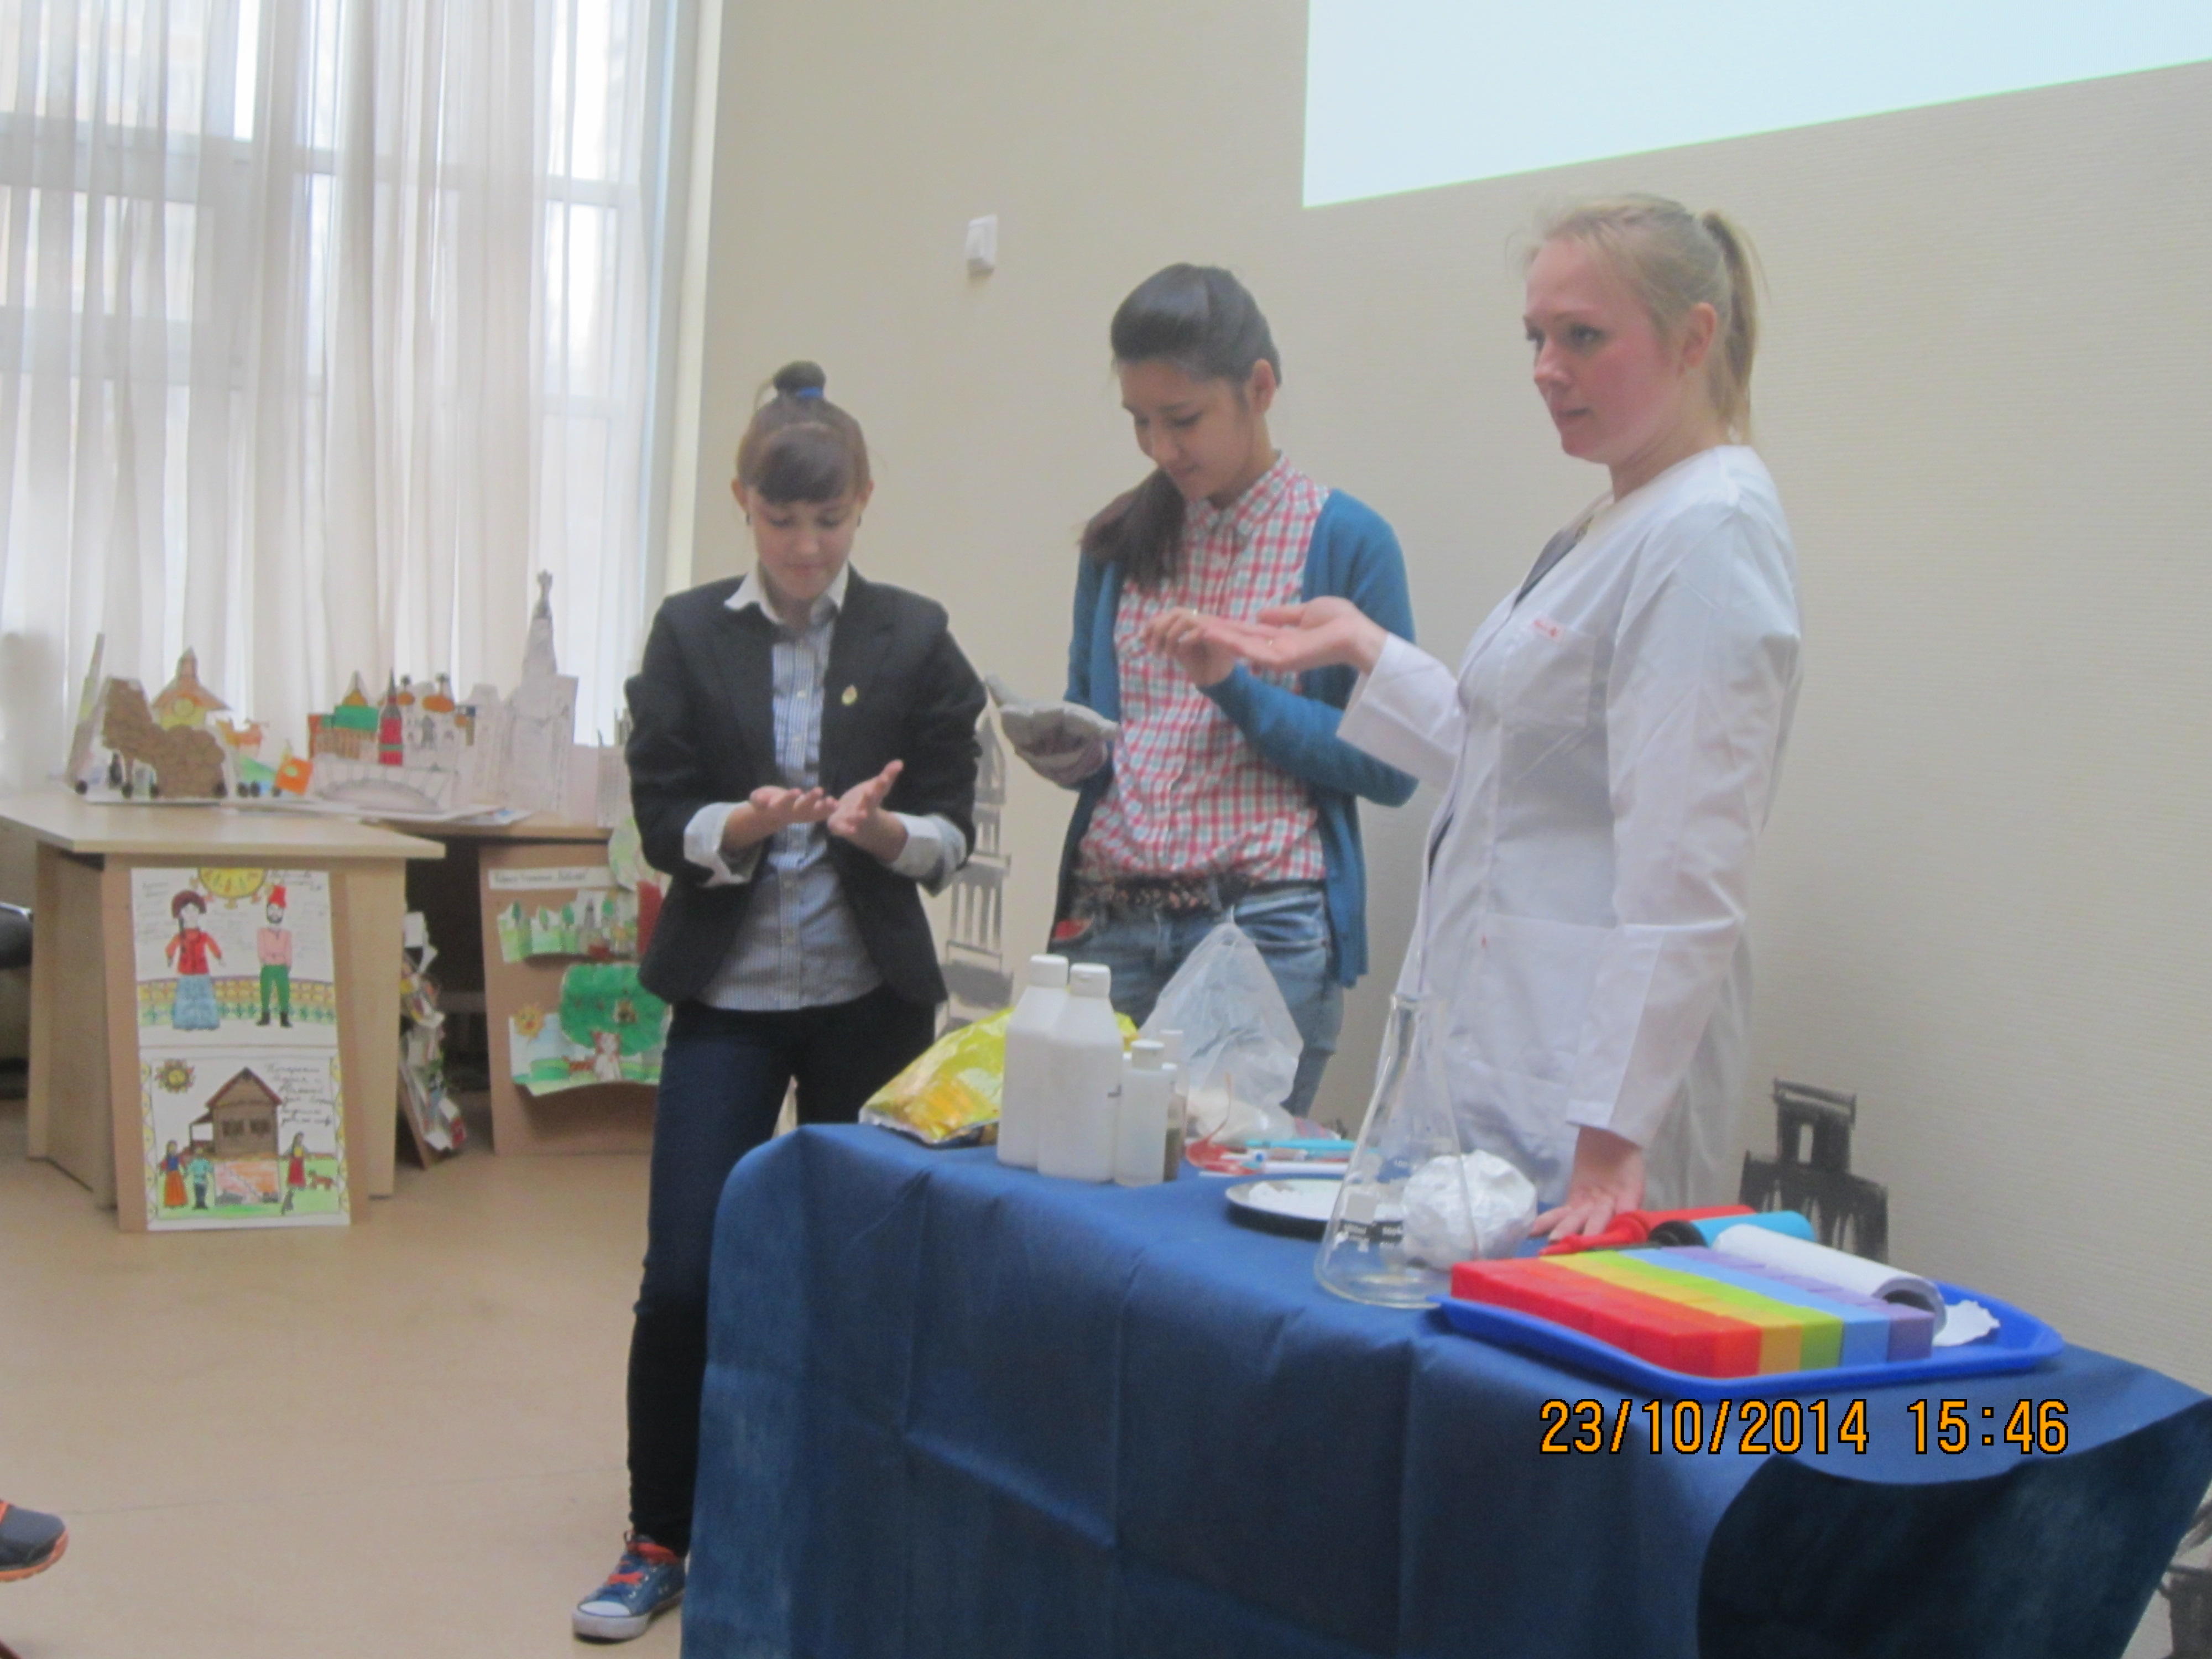
Подросток – уже не ребенок, но еще и не взрослый. Это период в жизни, когда многое перестает восприниматься на веру, многое подвергается сомнению. Поэтому так важно наглядно донести – почему наркомания и токсикомания крайне опасны, а зависимость чаще всего наступает с первого употребления.
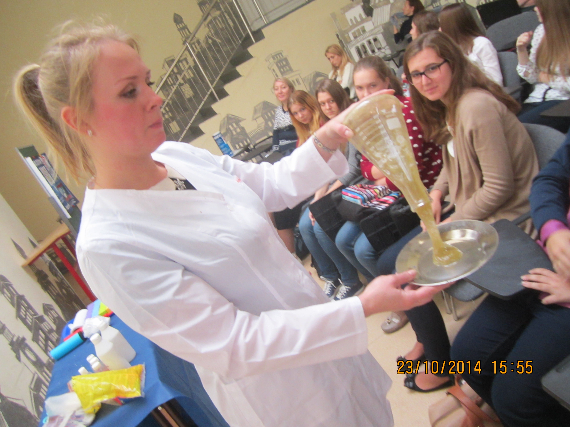
Мероприятие проходило под девизом – «лучше один раз увидеть, чем сто раз услышать», а слова подкреплялись проводимыми опытами, с применением доступных реактивов. В игровой форме подростки увидели и сравнили - как действуют рецепторы здорового человека и наркомана; как под действием химических веществ «усыхает» мозг токсикомана; а «содержание» легких хронического курильщика вызвало отвращение у всех без исключения присутствующих.
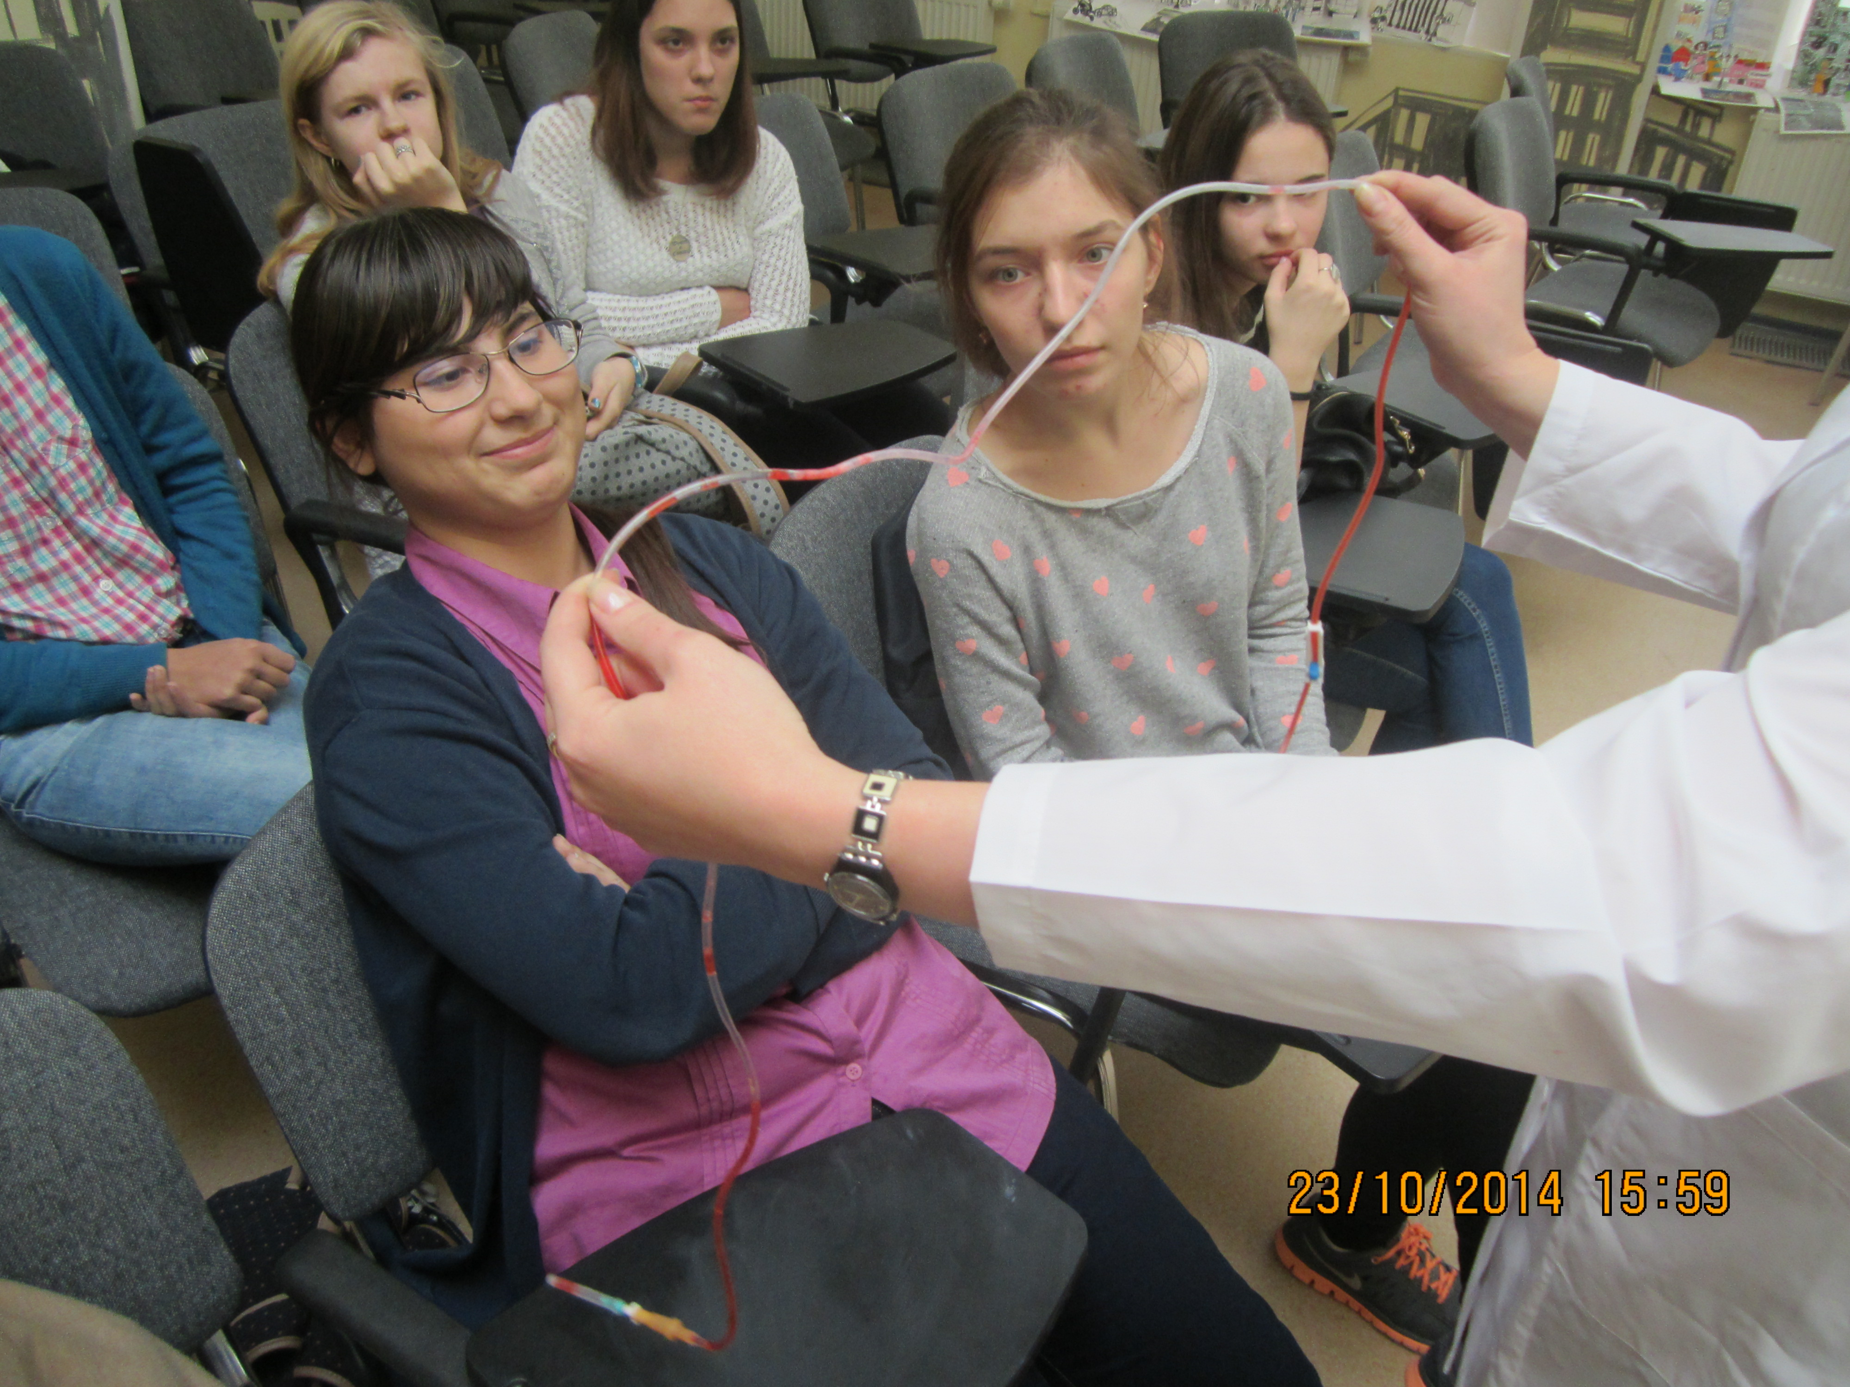
На интерактивной лекции не осталась без внимания и социальная жизнь общества. Ведь наркоман тратит гораздо больше средств, чем может заработать, следствие чего становится преступником, у которого нет никаких моральных запретов. У наркомана нет друзей, его единственный друг – это наркотик.
Надо надеяться, что увиденное и услышанное произвело на наших детей должное впечатление, и у них будет один выбор - «Я выбираю жизнь!».
КДН и ЗП Донского района

Адрес страницы: http://donskoy.mos.ru/kdnizp/events/detail/1377429.html
Управа Донского района города Москвы

